ART MODERNE à PORNICHET
Hôtel IBIS
66, boulevard des Océanides
(front de mer, derrière le centre de Thalassothérapie Daniel Jouvance)
Jeudi 28 juillet à 15 HEURES

VENTE AUX ENCHERES PUBLIQUES
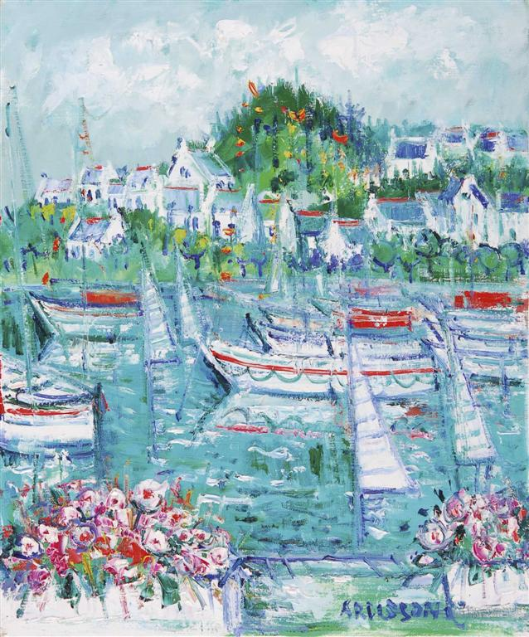
Yolande Ardissone (née en 1927) « Vacances à Doelan » huile sur toile 65x54 cm
Consultant Art :  06 08 58 33 62 – www.venpub.com
Svv Ecklé et associés – 2002-414 – 28400 Nogent-le-Rotrou 02 37 52 01 85

EXPOSITIONS : mercredi 27 de 11 à 13 et 15 à 19 H et jeudi 28 de 11 à 13 H

Très belle vente d’Art Moderne dans les Salons de l’Hôtel Ibis de Pornichet avec des tableaux modernes de toutes écoles, styles et tendances sur des thèmes aussi divers que variés : paysages, marines, portraits, scènes de villes, naïfs, bouquets, natures mortes etc… pour le bonheur des nombreux amateurs, des passionnés ou simples curieux d’Art

En couverture : Le peintre Yolande Ardissone (née en 1927) dont les toiles reviennent de plusieurs galeries new-yorkaises, vit et travaille maintenant en France et expose en permanence dans plusieurs galeries de Miami et Los Angeles

Le peintre Gérard Valtier (né en 1950) qui vit et travaille entre sa maison du Sud de la France et les Etats Unis où il expose en permanence dans plusieurs galeries de Miami et Los Angeles

« Soirée Moulin Rouge » huile sur toile 80x80 cm
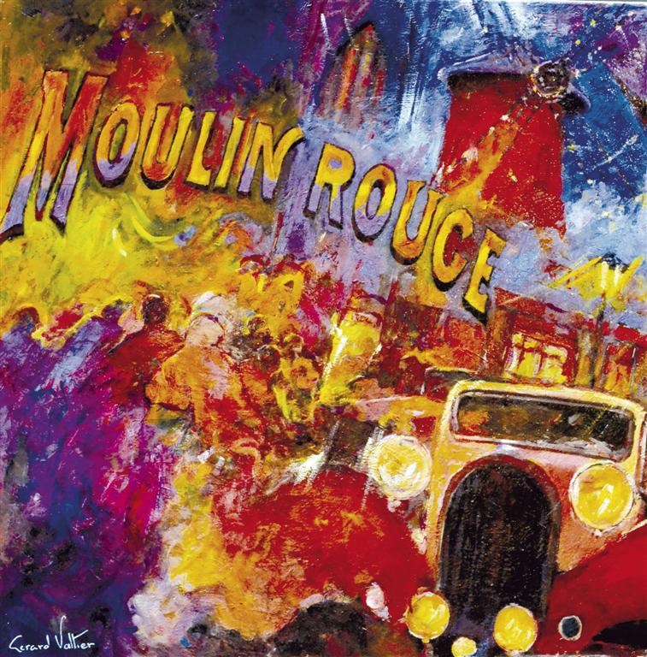

Gérard Valtier

Né en 1950 à Philippeville, Gérard Valtier suit les cours de l’Ecole des Beaux Arts de Reims
Style : impressionniste et intimiste, il est le peintre des fééries de lumière
Thème : Compositions à personnages, jeux de lumières
Galeries : Gruber Palanka au Castellet, Jardins de la Fontaine à Nîmes, Laurel en Floride USA, Le Temps qui passe à Grenolier (Suisse)
Prix : d’Honneur Art et Jeunesse à Pragues (1967),
Prix Spécial du Jury de Sévigné 1989
Prix Galerie d’Art Matignon à Paris 1992,
Prix Arts Sciences et Lettres de l’Académie de Toscane,
Trophée d’Or Art et Culture de Venise 1994
Prix International « Le Figaro » 1994

Des peintres de renommée internationale …

Plusieurs toiles du peintre Raya Sorkine (né en 1936) –

Né en 1936 de mère juive et russe et de père français de vieille noblesse française, Alain Bouvier de Cachard allias Raya Sorkine a, très jeune, abandonné les chemins classiques pour ne se consacrer qu’à la peinture. Ses œuvres éclatent de couleurs vives, parfois rehaussées d’or et traduisent les émotions fraîches, naïves et pures des âmes d’enfant. Ses thèmes sont, justement, l’enfance, la fête, la musique, les mariages à la campagne, l’été, la mer...

Expositions : Paris, New York, Los Angeles, Londres, Tel Aviv, Bruxelles, en Norvège et Singapour.. et dans les galeries les plus renommées, ses œuvres sont aussi dans des collections prestigieuses à travers le monde.

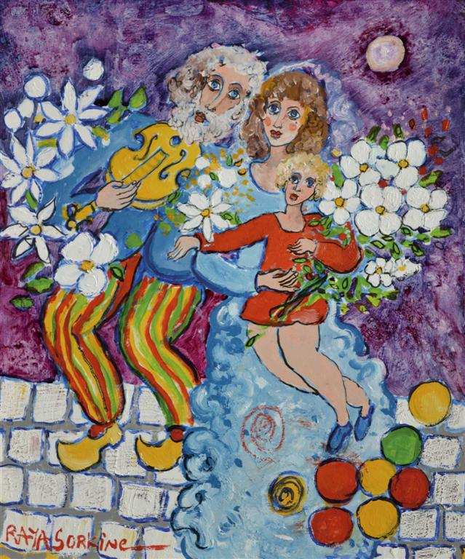
Raya Sorkine (né en 1936) « Les souvenirs de Juliette » technique mixte 55x46 cm

Une pléiade de talents dont certains noms moins connus, valeur sûres de demain, provoqueront « coups de cœur » et déchaîneront, n’en doutons pas, le jeu des enchères.

Marinistes et paysagistes…

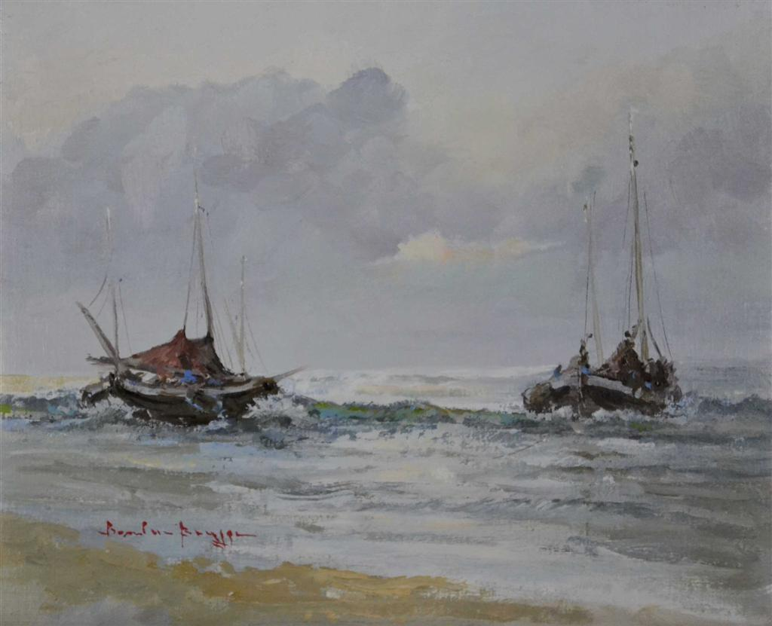
Bérend Van der Bruggen (né en 1914) « Le Retour des Pêcheurs - 22x27 cm

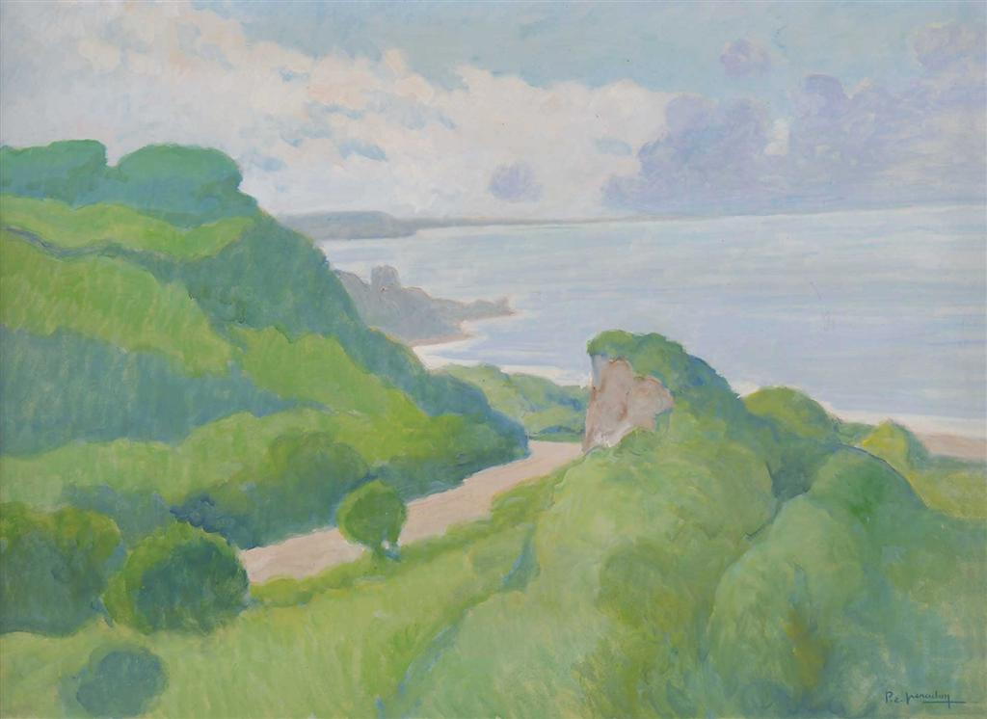
Pierre-Edmond Péradon (1893-1981)
« Route menant aux falaises de Longues » huile/panneau 58x79 cm

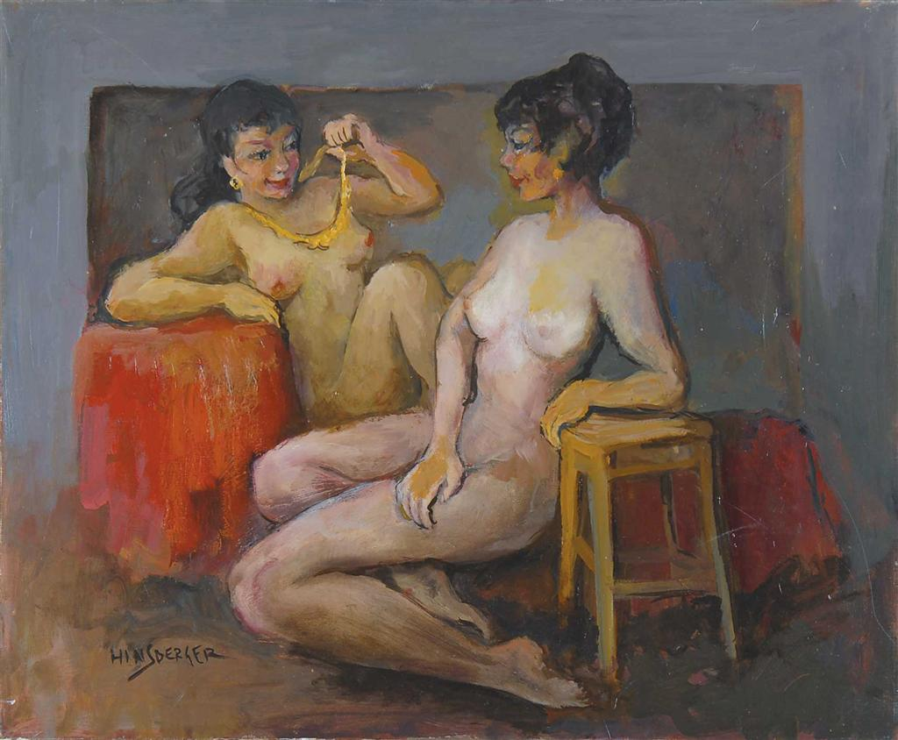
Alexis Hinsberger(1907-1996) « Femmes et le collier »
Huile sur toile 60x73 cm

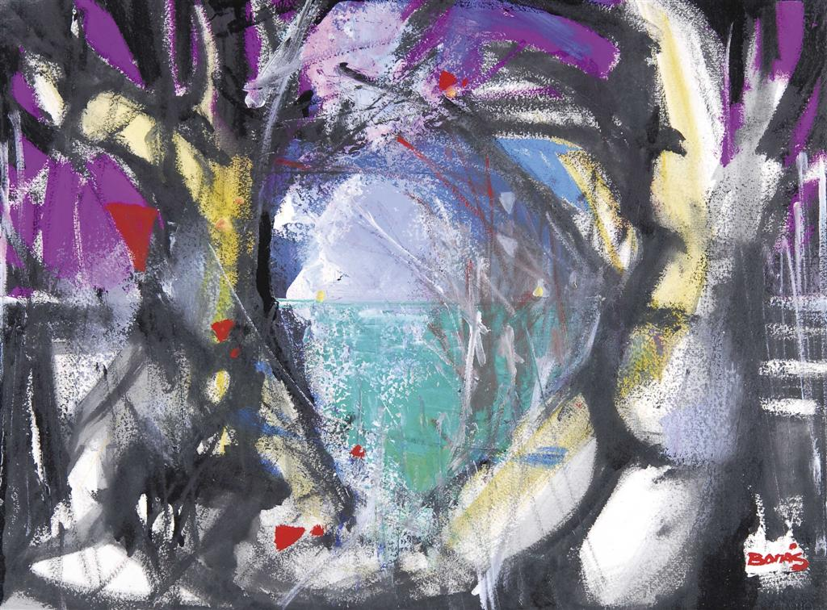
Jordi Bonas (né en 1973) « sous-bois » huile marouflée 54x73 cm
De très belles sculptures modernes ….
Sont également à découvrir au cours de ces deux journées. Rappelons que les expositions et la vente aux enchères sont ouvertes au public et gratuites. Elles constituent une parenthèse culturelle, esthétique et conviviale dans la vie estivale de la station et se révèlent souvent comme l’un des souvenirs fort d’un séjour.

Une œuvre de Paul Aïzpiri (né en 1919)
« Homme au coq » - bronze numéroté 7/8 – Hauteur 39 cm
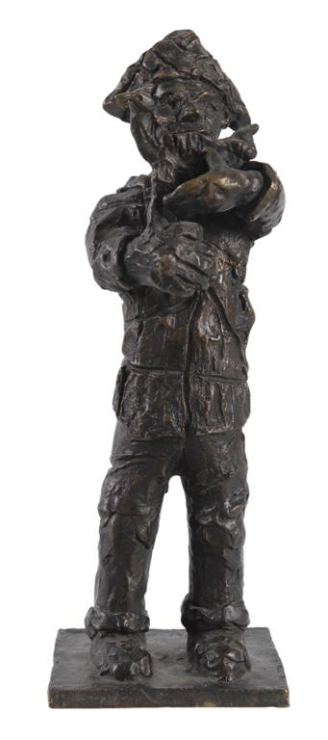

De belles estampes et œuvres sur papier complètent ces collections : Buffet, Chagall, Cocteau, Dali, d’Izarny, Domergue, Gen Paul, Giacometti, Klasen, Laurencin, Matisse, Miro, Picasso, Sains-Phalle, Toffolo, Utrillo, Warhol, Weisbuch…
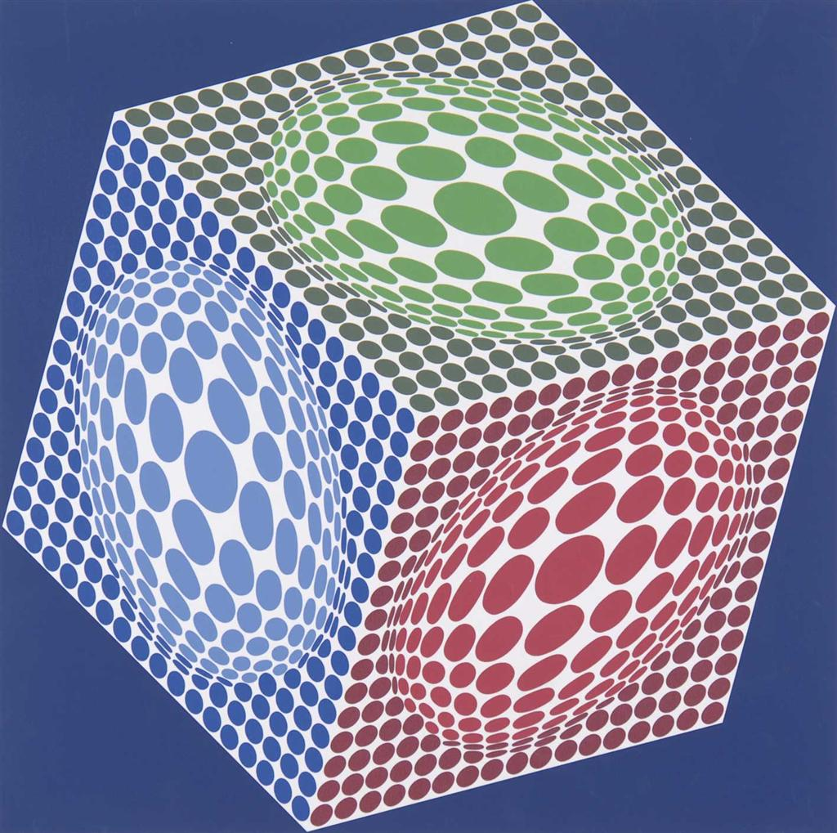
Victor Vasarely (1908-1997) « Composition » 56x54 cm

Toutes les oeuvre sont encadrées et un large éventail de prix offre à chacun la possibilité de rêver et participer.
La vente aux enchères se déroule dans une atmosphère animée mais conviviale et toujours décontractée. C’est un agréable moment où se mêle le plaisir de la découverte d’œuvres de qualité et le suspense des enchères. Rappelons aussi que l’œuvre d’art constitue un placement sûr qui n’entre pas dans le calcul du patrimoine et qui reste l’une des dernières valeurs refuges particulièrement recherchées compte tenue de l’insécurité des marchés boursiers, elles sont également assorties de règles de défiscalisation pour les entreprises.
Les expositions libres d’accès permettent de découvrir les œuvres et se renseigner sur leur mises à prix sur le travail des peintre et la cote des œuvres présentées

Renseignements :  06 08 58 33 62 – œuvres sur www.venpub.com

